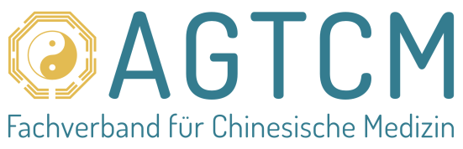

Pressemitteilung
„Zwischen Himmel und Erde“: AGTCM startet mit eigenem Podcast
Themen aus TCM und Integrativer Medizin – Für Fachleute und interessierte Laien
Berlin, 19.01.2022 – Der Fachverband für Chinesische Medizin AGTCM hat jetzt einen eigenen Podcast. Unter dem Titel „Zwischen Himmel und Erde“ greift er Themen rund um die Traditionelle Chinesische Medizin und Integrative Medizin auf. Zielgruppen sind Therapeut:innen und Fachleute aus der TCM sowie interessierte Laien, die sich über die TCM bzw. spezielle Schwerpunkte informieren wollen.
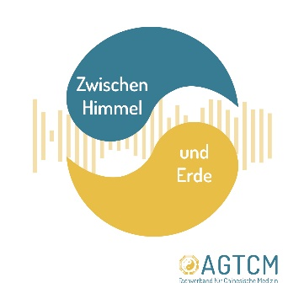
Erfahrene TCM-Therapeut:innen besprechen im Dialog mit wechselnden Gesprächspartner:innen Informationen zur Chinesischen Medizin. Den Auftakt macht eine Episode mit dem Titel „Was wir über Arzneimittel-Wechselwirkungen mit Kräutern wissen sollten“.
Anne Hardy, im Vorstand der AGTCM für den Bereich medizinische Wissenschaft zuständig, unterhält sich mit der bekannten Autorin, Apothekerin und TCM-Therapeutin Sabine Ritter. Dabei geht es in verständlicher und lockerer Form u. a. darum, bei welchen Patient:innengruppen man als Therapeut:in besonders vorsichtig sein sollte, wenn man Kräuter zusätzlich zu Medikamenten verordnet, welche Wechselwirkungen besonders kritisch und unbedingt zu vermeiden sind und um unerwünschte Wechselwirkungen über die Cytochrom P450-Enzymfamilie.
Dr. Martina Bögel-Witt, 1. Vorsitzende der AGTCM freut sich sehr über dieses neue Angebot ihres Verbandes: „Mit diesem Podcast bieten wir ein modernes und leicht zugängliches Medium, um die TCM, ihre Methoden und ihre Möglichkeiten bekannter zu machen und in einer breiteren Öffentlichkeit zu diskutieren. Wir planen sowohl sehr fachliche Beiträge für Therapeut:innen als auch allgemeinverständlichere Themen für interessierte Laien.“
Der Podcast „Zwischen Himmel und Erde“ steht in den üblichen Podcast-Verzeichnissen zur Verfügung und kann zudem über die AGTCM-Website gefunden werden.

Die AGTCM ist ein berufsübergreifender Fachverband für Chinesische Medizin, der sich für höchste Qualität in Lehre und Anwendung der Traditionellen Chinesischen Medizin (TCM) einsetzt und dabei auch modernere Aspekte der Chinesischen Medizin mit berücksichtigt. Sie wurde 1954 gegründet und zählt heute etwa 1.700 Mitglieder, von denen die meisten als Heilpraktiker oder als Ärzte TCM praktizieren. Außerdem gehören u. a. spezialisierte Physiotherapeuten, Hebammen und Sinologen dem Fachverband an. Die AGTCM gehört zu den wichtigsten Verbänden für Chinesische Medizin in Deutschland und sichert mit ihren fünf Kooperationsschulen einen der höchsten Ausbildungsstandards für Akupunktur, chinesische Arzneimitteltherapie, Tuina, Diätetik und Qigong in Deutschland. Patienten unterstützt die AGTCM unter anderem bei der Suche nach passenden TCM-Therapeuten in ihrer Nähe und gibt ihnen Kriterien für die Qualität von TCM-Behandlungen an die Hand. Die AGTCM veranstaltet in jedem Jahr den internationalen TCM Kongress Rothenburg (o.d.T.), der inzwischen als größter und renommiertester TCM-Kongress der westlichen Welt etabliert ist. Die AGTCM ist Gründungsmitglied der European TCM Association (ETCMA), in der Organisationen aus 31 europäischen Ländern zusammenarbeiten.

Pressekontakt:
AGTCM
Juliane Papendorf
Telefon: +49 (0)176 - 10 30 51 87
E-Mail: papendorf@agtcm.de
Internet: www.agtcm.de

